К предыдущему результату поиска К следующему результату поиска

Латышев Илья Ильич 1910г.р.

Звание: мл. политрук
в РККА с 29.06.1941 года Место призыва: Чекалинский РВК, Тульская обл., Чекалинский р-н
№ записи: 80717718
Архивные документы о данном награждении:
I. Приказ(указ) о награждении и сопроводительные документы к нему
- первая страница приказ или указа
- строка в наградном списке
- наградной лист
II. Учетная картотека
- данные в учетной картотеке
Орден Отечественной войны II степени
Подвиг: 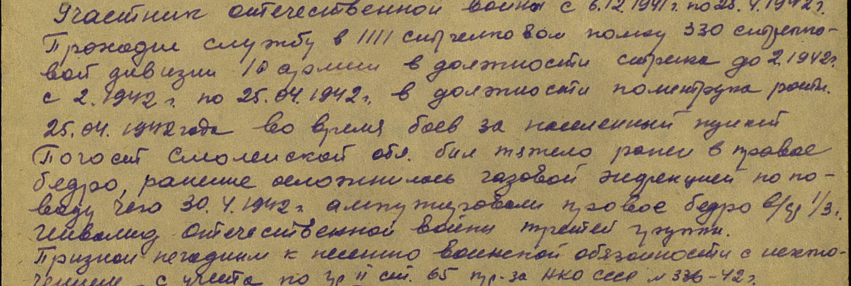
Архив: ЦАМО
фонд: 33
опись: 744809
ед.хранения: 338
№ записи: 82363728

. Издан: Тульский ОВК /
Архив: ЦАМО
фонд: 135
опись: 12761
ед.хранения: 735
№ записи: 1530480392

.
.
.


